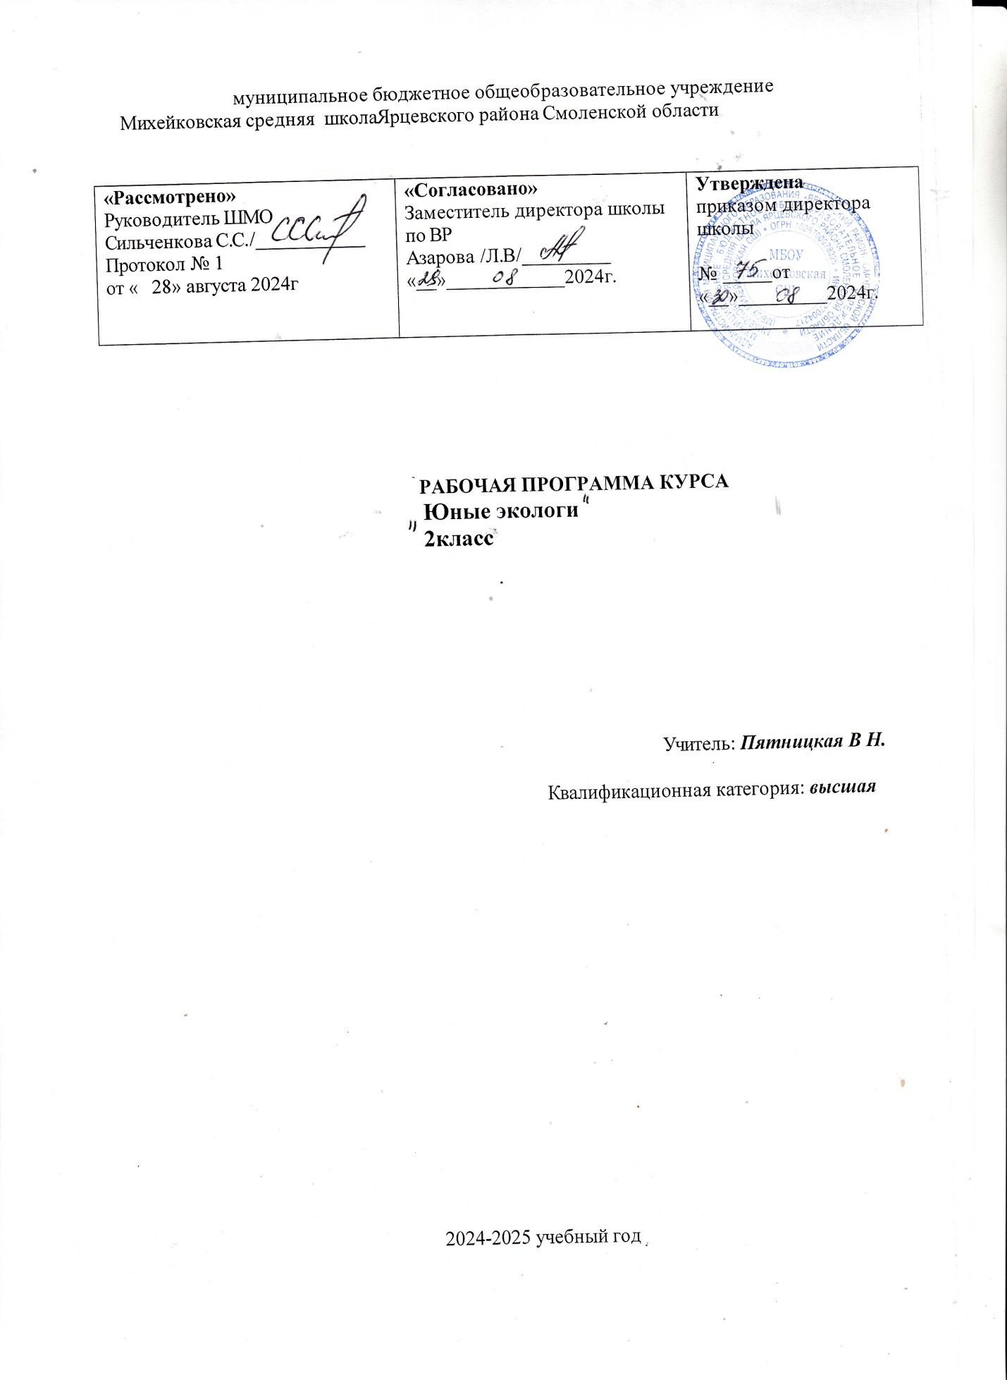

**Планируемые результаты освоения программы**

***Личностные результаты:***

– понимание необходимости заботливого и уважительного отношения к окружающей среде;

– ориентация на выполнение основных правил безопасного поведения в природе;

– принятие обучающимися правил здорового образа жизни;

– развитие морально-этического сознания.

***Метапредметные результаты****:*

*Регулятивные:*

– понимать своѐ продвижение в овладении содержанием курса;

– замечать и исправлять свои ошибки во время изучения данной программы.

*Познавательные:*

– овладение начальными формами исследовательской деятельности;

– понимать информацию, представленную в виде текста, рисунков, схем;

– называть и различать окружающие предметы и их признаки; осуществлять поиск информации

при выполнении заданий,

– сравнивать объекты, выделяя сходство и различия;

– устанавливать правильную последовательность событий;

– группировать различные предметы по заданному признаку.

*Коммуникативные:*

– участвовать в диалоге при выполнении заданий;

– осуществлять взаимопроверку при работе в парах;

– формирование коммуникативных навыков.

***Предметные результаты:***

– различать и приводить примеры объектов живой и неживой природы;

– называть характерные признаки времен года;

– различать, называть и приводить примеры культурных и дикорастущих растений, диких идомашних животных;

– называть некоторые отличительные признаки основных групп животных (насекомые, рыбы,земноводные, пресмыкающиеся, птицы, звери);

– ухаживать и размножать комнатные растения;

– интерес к познанию мира природы;

– потребность к осуществлению экологически сообразных поступков;

– осознание места и роли человека в биосфере;

– преобладание мотивации гармоничного взаимодействия с природой с точки зрения

экологической допустимости.

**Содержание**

«ВВЕДЕНИЕ». (1 час)

***Тема 1***. Вводное занятие: Что такое Экология? Игра «Поле чудес»(1 час)

Знакомство с программой работы, правилами поведения при проведении практическихработ. Практическая работа « Путешествие в мир животных: Игра «Поле чудес»

Раздел 1. «ДИКИЕ ЖИВОТНЫЕ» (38 часов)

***Тема 2***. Заяц - «Длинное ухо» (2 час)

Разгадывание загадок, рассказ учителя (матер. из энциклопедии), чтение рассказа В.Зотова «Заяц– беляк», беседа по содержанию рассказа. Практическая работа «знакомство с народнымиприметами и пословицами».

***Тема 3***. Лисица. «Лиса Патрикеевна» (2час)

Познакомить с особенностями поведения лисы и использование образа лисицы в народномтворчестве разгадывание загадок, чтение рассказа В. Зотова «Лиса», работа по содержаниюрассказа.

***Тема 4***.Серый хищник – волк (2час)

Разгадывание ребусов, материал из энциклопедии о волке чтение рассказа В.Зотова «Волк»,работа по содержанию рассказа, разбор фразеологизмов, Практическая работа в группах -«Раскрась»

***Тема 5***. Хозяин леса – медведь (2час)

Разгадывание загадок, рассказ учителя (материал из энциклопедии), чтение рассказа В.Зотова«Медведь», беседа по содержанию рассказа, знакомство с народными приметами и пословицами.Составление портрета «Бурый медведь».

***Тема 6***. Любознательный зверѐк – белка (2час)

Познакомить с особенностями поведения белки, разгадывание загадок, рассказ В.Зотова «Белка»,Работа в группах – «Собери мозаику»

***Тема 7.*** Куница - охотник на белок (2час)

Знакомство с куницей, рассказ В.Бианки «Куница за белкой», отгадывание кроссворда .Творческаяработа «Придумай загадку»

***Тема 8***. Лесной красавец – лось (2час)

Загадки, рассказ учителя (материал из энциклопедии) чтение рассказа В. Зотова «Лось» работа посодержанию рассказа, работа в группах - Панно «Лесной красавец»

***Тема 9.*** Сердитый недотрога - ѐж (2час)

Разгадывание загадок, материал из энциклопедии, рассказ В.Зотова «Ёж» Игра: «В гости к ѐжикус подарком». Творческая работа «Вылепи ѐжика»

***Тема 10***. Подземный житель – крот (2час)

Разгадывание загадок, материал из энциклопедии, рассказ В.Зотова «Земляные холмики» Игра:«Поле чудес»

***Тема 11***. Всеядное животное — барсук (2час)

Разгадывание кроссвордов, загадок, картинок с изображением животных. Рассказ учителя обарсуке. Чтение рассказа В. Зотова « Барсук», беседа по рассказу. Работа в группах «Соберимозаику»

***Тема 12***. Бобр-строитель (2час)

Картинки с изображением бобра, разгадывание загадок, рассказ учителя о бобрах Чтение рассказаВ. Зотова «Бобр», работа над скороговорками и народными приметами.

***Тема 13.*** Запасливый бурундук (2час)

Знакомство с бурундуком, разгадывание кроссворда, рассказ учителя о бурундуке. Чтение

рассказа В. Зотова «Бурундук». Работа над словесным описанием, беседа.

***Тема 14***. Кабан - дикий родственник домашней свиньи (2час)

Знакомство с диким кабаном, разгадывание загадок, чтение рассказа В.Зотова «Кабан», Конкурс«Кто?, Где ?, Когда?.

***Тема 15***. Мышка-норушка (2час)

Знакомство с мышью, сообщения учащихся, разгадывание кроссворда, загадок. Чтение рассказа В.Зотова «Мышь» или «Полѐвка»,разучивание стихотворения «Вышли мышки как-то раз», сценка«Теремок».

***Тема 16.*** Рысь - родственник кошки (2час)

Знакомство с дикой кошкой – рысью, разгадывание загадок, «Где живут рыси?» работа с картойРоссии. Сравнение домашней кошки с рысью, чтение рассказа В. Зотова «Рысь»,рисованиедомашней кошки или рыси.

***Тема 17***. Соболь - «дорогой» зверѐк (2час)

Разгадывание кроссворда, знакомство с соболем, работа с картой России, чтение рассказа В.Зотова «Соболь», игра «Эти забавные животные».

***Тема 18***. Тигр - самая большая кошка на Земле (2час)

Знакомство с самой большой кошкой – тигром. Разгадывание ребусов, загадок. Фонограммазвуков джунглей и рѐва тигра. Чтение рассказа В.Зотова «Тигр». Составление портрета.

***Тема 19***. Косуля - самый маленький европейский олень (2час)

Рассказ учителя о косуле, разгадывание кроссворда, загадок. Чтение рассказа В.Бианки «Снежныйвзрыв и спасѐнная косуля». Игра «Мордочка, хвост и четыре ноги».

***Тема 20***. Обобщающий урок о диких животных (2час)

Беседа. Игра «Угадай по описанию», разгадывание кроссворда, ребусов. Игра «Чьѐ это меню?»Викторина «Эти забавные животные», чтение стихов о животных.

Раздел 2. . «ПЕРНАТЫЕ ЖИТЕЛИ»

***Тема 21.*** Воробей *-* самая распространѐнная птица на Земле (2час)

Знакомство с маленькой птичкой нашей страны – воробьѐм. Загадки, пословицы, народныеприметы. Чтение и анализ стихотворения «Где обедал воробей?»

***Тема 22.*** Ворона - «интеллектуальная» птица (2час)

Картинки с изображением вороны, загадки, народные приметы. Чтение и анализ рассказа В.Зотова«Ворона». Составление портрета.

***Тема 23***. Ворон - красивая, умная птица (2час)

Картинки с изображением ворона, ребус, книги о вороне. Чтение и анализ рассказа В. Зотова«Ворон». Работа в группах «Рисование ворона»

***Тема 24.*** Сорока - белобока - «лесная сплетница» (2час)

Слайды с изображением сороки, загадки, пословицы, поговорки. Чтение и анализ рассказа В.Зотова«Сорока» Чтение стихотворения «Сорока - Трещѐтка»

***Тема 25***. «Лесной доктор» - дятел (2час)

Вводная беседа: Кто же это «Лесной доктор»?, загадки, работа над скороговорками пословицами,поговорками ,народными приметами. Чтение и анализ рассказа В. Зотова «Дятел».

***Тема 26***. Соловей - «великий маэстро» (2час)

Знакомство с соловьѐм, сообщения учеников, загадки, народные приметы. Беседа «Жизнь наптичьих правах». Чтение и анализ рассказа В. Зотова «Соловей».

***Тема 27***. Галка - городская птица (2час)

Беседа о галке, сообщения учеников, разгадывание кроссворда и загадок, народные приметы.Чтение и анализ рассказа В. Зотова «Галка». Работа в группах «Собираем мозаику».

***Тема 28.*** Загадочная птица - кукушка (2час)

Слайды с изображением кукушки, сообщения учеников, разгадывание загадок , Чтение и

анализ рассказа В. Зотова «Кукушка» или В. Бианки «Кукушонок» .Работа над народными

приметами и поговорками. Беседа «Гнѐзда и птенцы».

***Тема 29***. «Пернатая кошка» - сова (2час)

Знакомство с «Пернатой кошкой»- совой, сообщения учеников. Разгадывание загадок. Чтение ианализ рассказа В. Зотова «Сова». Работа над народными приметами. Игра «Кто и что ест?»

***Тема 30.*** Любимая птица – снегирь (2час)

Беседа о маленькой и красивой птице – снегире. Разгадывание загадок. Чтение и анализ рассказаВ. Зотова «Снегирь» .Работа над пословицами и народными приметами. Рисование ярких птиц.

***Тема 31.*** «Сестрицы-синицы» - самые полезные птички России (2час)

Беседа о красивой птице – синичке. Разгадывание загадок. Чтение и анализ рассказа В. Зотова«Синица». Работа над пословицами и народными приметами. Чтение стихотворения «Дружные_сестрички – жѐлтые синички». Рисование птиц с яркими клювами.

***Тема 32.*** Наш добрый сосед - скворец. (2час)

Знакомство с первой весенней птицей – скворцом. Сообщения учеников, разгадывание загадок.Чтение и анализ рассказа Н. Сладкова «знахари» .Чтение стихотворения «Скворец».

***Тема 33***. «Золотая птица» — иволга. (2час)

Беседа учителя, сообщения учеников, разгадывание кроссворда и загадок. Чтение и анализ

рассказа В. Зотова «Иволга». Работа над народными приметами. Игра «птичьи расцветки».

***Тема 34***. Обобщающие занятия о птицах. КВН - крылатая компания. (2час)

Рассказ – беседа «О чѐм поют птицы. Разгадывание загадок и ребусов. Игра – соревнование«Знатоки птиц». Конкурс «Назови всех птиц на картинке». Пропеть отрывок из песни о птицах. Конкурс «Кто так поѐт?». Конкурс «Почему их так зовут? Конкурс «Знатоки сказок».

**Тематическое планирование**

|  |  |  |
| --- | --- | --- |
| **№** | **Название темы** | **Количество часов** |
| **1** | **Введение** | **2** |
| **2** | **Дикие животные** | **38** |
| **3** | **Пернатые жители** | **28** |
|  | **Итого:** | **68** |